21 de octubre de 2026
Comunicado

RECONOCE UNICEF A FUERZA CIVIL POR PROTEGER A LAS INFANCIAS DURANTE EL MUNDIAL 2026

Monterrey, NL.- El representante de UNICEF en Nuevo León, Ignacio López, acompañado por Sarabeth Durán, de la misma oficina, entregó un reconocimiento a Fuerza Civil por el trabajo realizado para proteger a niñas, niños y adolescentes durante la celebración del Mundial de Fútbol 2026.

El reconocimiento fue recibido por el Titular de Fuerza Civil, Gerardo Escamilla, y el Comisario General, Adolfo Flores, durante un encuentro en el que se revisaron los resultados de la colaboración y las oportunidades para fortalecer la capacitación policial en materia de protección a las infancias.

Ignacio López destacó el compromiso de la institución y el esfuerzo de coordinación que permitió incorporar la protección infantil a la operación de seguridad del Mundial. Señaló que los resultados fueron producto de la preparación, la capacitación y el trabajo del personal desplegado en los espacios de convivencia y celebración.

Durante la reunión se destacó la formación de instructores de Fuerza Civil, quienes posteriormente replicaron los conocimientos entre el personal, así como la incorporación de protocolos para atender situaciones relacionadas con niñas, niños y adolescentes.

Gerardo Escamilla agradeció el reconocimiento y explicó que, durante el torneo, la institución mantuvo un seguimiento semanal de los incidentes que pudieran afectar a las infancias. También expresó la disposición de Fuerza Civil para dar continuidad a la colaboración con UNICEF y fortalecer las capacidades de sus elementos.

Como parte de este seguimiento, se acordó iniciar las gestiones para incorporar los contenidos de protección a la infancia a la formación especializada de los cadetes, con el propósito de que los conocimientos adquiridos durante la preparación del Mundial formen parte permanente del trabajo policial.

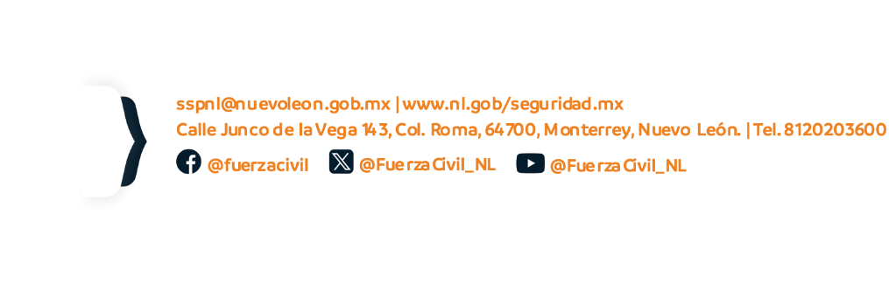
Ambas instituciones expresaron su interés en continuar la cooperación para prevenir la violencia contra niñas, niños y adolescentes y mejorar su atención y protección en Nuevo León.

